3、散客确认单上的订购人数不是实际订购人数而是现实发团的总人数。
注：显示订单人数

团队计划
1、团队的确认单的价格弄成框的，能看了清楚点。目前的太乱了看不清楚。
2、如果团队应收应付有所增加减少，我在团队计划里面去分列添加，但是添加的如果是减少的，系统不会自动计算和显示。
3、在订单中心修改后，点最好的确认成交，但是调出要填写对方操作员，这个应该怎么弄？

4、还有就是在系统配置里面的LOGO、页眉、页脚上传的规格是什么，因为我传上去都是变形的

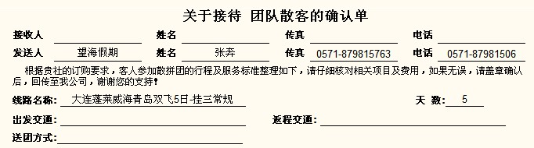

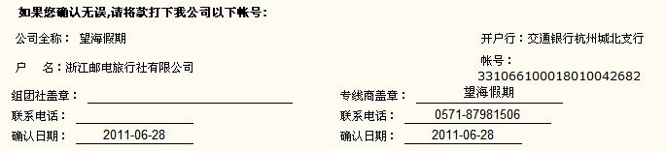

在散客确认单上面下划线处文字向左靠齐，下面的确认帐号排列整齐，向左靠齐，可以和下面一样：
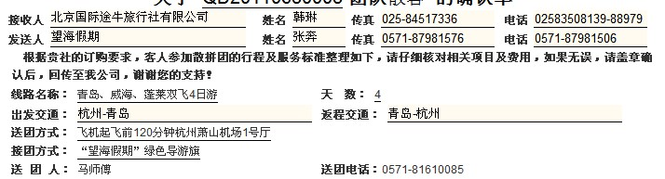

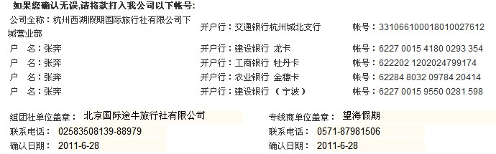

望海假期团队结算单
收件单位 | 杭州西湖假期国际旅行社 |  |  | 收件人 | 西湖假期
电话 |  |  |  | 传真
线路 | 大连蓬莱威海青岛双飞5日-挂三常规 |  | 人数20 |  | 日期 | 2011-06-28
综合费用 | 成人价 | 成人数 | 儿童价 |  | 儿童数 | 合计
 | ￥2,580.00 | 3 | ￥1,480.00 |  | 0 | ￥7,740.00
增减费用 | 添加 |  | 减少
增减费用 | 0 |  | 0
费用合计 | 0
已付费用
未付费用
对公账号： |  |  | 户名：张奔
户名：杭州西湖假期国际旅行社有限公司下城营业部 |  |  | 建设银行：6227 0015 4180 0293 354
 |  |  | 工商银行：622202 1202009792525
开户行：交通银行杭州城北支行 |  |  | 农业银行：62284 8032 09784 20414
 |  |  | 交通银行：622260 0170002887619
账号：331066100018010027612? |  |  | 中国银行：4563511300109283647
 |  |  | 建行(宁波)：6227 0015 9550 0281 598
请贵公司将尾款尽快打入以上账号，如无异议请盖章确认回传。谢谢! 祝：合作愉快，贵公司生意兴隆！
发件人： |  |  | 手机：
电话： |  |  | 传真：

散客的结算单排班重新排下，可以参考以上的表格，原先的格式太乱

在机票管理中，在审核前就填写上付款的售票处，而不是在审核完成后才填写售票处
注：做成系统配置

